Дата 18.12.2020
Группа 20-ИСиП-1дк
Дисциплина Естествознание (физика)

Тема урока Дифракционная решётка

Дифракционная решётка - это оптический прибор, позволяющий получать разложение света на спектральные составляющие и измерять длины волн. Дифракционные решётки бывают прозрачными и отражательными.
Мы рассмотрим прозрачную дифракционную решётку. Она состоит из большого числа щелей ширины , разделённых промежутками ширины (рис. 4). Свет проходит только сквозь щели; промежутки свет не пропускают. Величина называется периодом решётки.
Рис. 4. Дифракционная решётка

Дифракционная решётка изготавливается с помощью так называемой делительной машины, которая наносит штрихи на поверхность стекла или прозрачной плёнки. При этом штрихи оказываются непрозрачными промежутками, а нетронутые места служат щелями. Если, например, дифракционная решётка содержит 100 штрихов на миллиметр, то период такой решётки будет равен: d= 0,01 мм= 10 мкм.
Сперва мы посмотрим, как проходит сквозь решётку монохроматический свет, т. е. свет со строго определённой длиной волны. Отличным примером монохроматического света служит луч лазерной указки длина волны около 0,65 мкм).
На рис. 5 мы видим такой луч, падающий на одну из дифракционных решёток стандартного набора. Щели решётки расположены вертикально, и на экране за решёткой наблюдаются периодически расположенные вертикальные полосы.
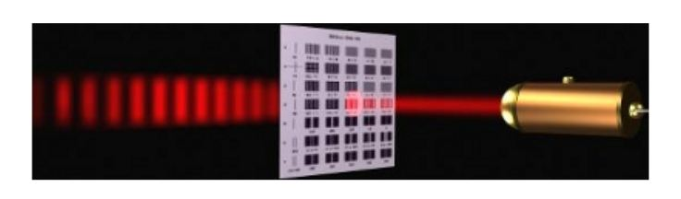
Рис. 5. Дифракция лазерного луча на решётке

Как вы уже поняли, это интерференционная картина. Дифракционная решётка расщепляет падающую волну на множество когерентных пучков, которые распространяются по всем направлениям и интерферируют друг с другом. Поэтому на экране мы видим чередование максимумов и минимумов интерференции - светлых и тёмных полос.
Теория дифракционной решётки весьма сложна и во всей своей полноте оказывается далеко за рамками школьной программы. Вам следует знать лишь самые элементарные вещи, связанные с одной-единственной формулой; эта формула описывает положения максимумов освещённости экрана за дифракционной решёткой.
Итак, пусть на дифракционную решётку с периодом падает плоская монохроматическая волна (рис. 6). Длина волны равна .
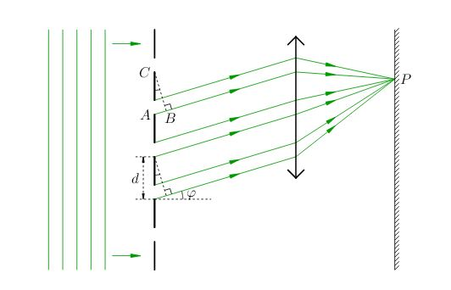
Рис. 6. Дифракция на решётке

Для большей чёткости интерференционной картины можно поставить линзу между решёткой и экраном, а экран поместить в фокальной плоскости линзы. Тогда вторичные волны, идущие параллельно от различных щелей, соберутся в одной точке экрана (побочном фокусе линзы). Если же экран расположен достаточно далеко, то особой необходимости в линзе нет - лучи, приходящие в данную точку экрана от различных щелей, будут и так почти параллельны друг другу.
Рассмотрим вторичные волны, отклоняющиеся на угол .Разность хода между двумя волнами, идущими от соседних щелей, равна маленькому катету прямоугольного треугольника с гипотенузой ; или, что то же самое, эта разность хода равна катету треугольника . Но угол равен углу , поскольку это острые углы со взаимно перпендикулярными сторонами. Следовательно, наша разность хода равна .
Интерференционные максимумы наблюдаются в тех случаях, когда разность хода равна целому числу длин волн:
(1)
При выполнении этого условия все волны, приходящие в точку от различных щелей, будут складываться в фазе и усиливать друг друга. Линза при этом не вносит дополнительной разности хода - несмотря на то, что разные лучи проходят через линзу разными путями. Почему так получается? Мы не будем вдаваться в этот вопрос, поскольку его обсуждение выходит за рамки ЕГЭ по физике.
Формула (1) позволяет найти углы, задающие направления на максимумы:
. (2)
При получаем Это центральный максимум, или максимум нулевого порядка. Разность хода всех вторичных волн, идущих без отклонения, равна нулю, и в центральном максимуме они складываются с нулевым сдвигом фаз. Центральный максимум - это центр дифракционной картины, самый яркий из максимумов. Дифракционная картина на экране симметрична относительно центрального максимума.
При получаем угол:
.
Этот угол задаёт направления на максимумы первого порядка. Их два, и расположены они симметрично относительно центрального максимума. Яркость в максимумах первого порядка несколько меньше, чем в центральном максимуме.
Аналогично, при имеем угол:
.
Он задаёт направления на максимумы второго порядка. Их тоже два, и они также расположены симметрично относительно центрального максимума. Яркость в максимумах второго порядка несколько меньше, чем в максимумах первого порядка.
Примерная картина направлений на максимумы первых двух порядков показана на рис. 7.
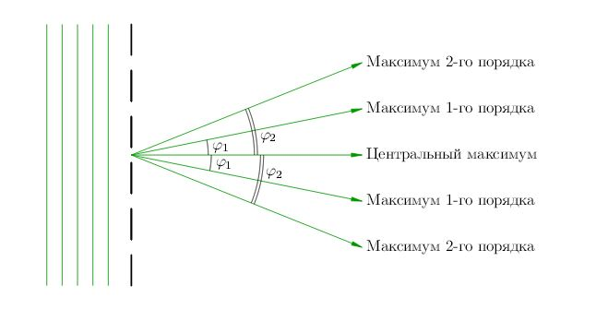
Рис. 7. Максимумы первых двух порядков

Вообще, два симметричных максимума k-го порядка определяются углом:
. (3)
При небольших соответствующие углы обычно невелики. Например, при мкм и мкм максимумы первого порядка расположены под углом .Яркость максимумов k-го порядка постепенно убывает с ростом k. Сколько всего максимумов можно увидеть? На этот вопрос легко ответить с помощью формулы (2). Ведь синус не может быть больше единицы, поэтому:
.
Используя те же числовые данные, что и выше, получим: . Следовательно, наибольший возможный порядок максимума для данной решётки равен 15.
Посмотрите ещё раз на рис. 5. На экране мы видны 11 максимумов. Это центральный максимум, а также по два максимума первого, второго, третьего, четвёртого и пятого порядков.
С помощью дифракционной решётки можно измерить неизвестную длину волны. Направляем пучок света на решётку (период которой мы знаем), измеряем угол на максимум первого
порядка, пользуемся формулой (1) и получаем:
.

Дифракционная решётка как спектральный прибор
Выше мы рассматривали дифракцию монохроматического света, каковым является лазерный луч. Часто приходится иметь дело с немонохроматическим излучением. Оно является смесью различных монохроматических волн, которые составляют спектр данного излучения. Например, белый свет - это смесь волн всего видимого диапазона, от красного до фиолетового.
Оптический прибор называется спектральным, если он позволяет раскладывать свет на монохроматические компоненты и тем самым исследовать спектральный состав излучения. Простейший спектральный прибор вам хорошо известен - это стеклянная призма. К числу спектральных приборов относится также и дифракционная решётка.
Предположим, что на дифракционную решётку падает белый свет. Давайте вернёмся к формуле (2) и подумаем, какие выводы из неё можно сделать.
Положение центрального максимума () не зависит от длины волны. В центре дифракционной картины сойдутся с нулевой разностью хода все монохроматические составляющие белого света. Поэтому в центральном максимуме мы увидим яркую белую полосу.
А вот положения максимумов порядка определяются длиной волны. Чем меньше
, тем меньше угол для данного . Поэтому в максимуме k-го порядка монохроматические волны разделяются в пространстве: самой близкой к к центральному максимуму окажется фиолетовая полоса, самой далёкой - красная.
Следовательно, в каждом порядке белый свет раскладывается решёткой в спектр.
Максимумы первого порядка всех монохроматических компонент образуют спектр первого порядка; затем идут спектры второго, третьего и так далее порядков. Спектр каждого порядка имеет вид цветной полосы, в которой присутствуют все цвета радуги - от фиолетового до красного.
Дифракция белого света показана на рис. 8. Мы видим белую полосу в центральном максимуме, а по бокам - два спектра первого порядка. По мере возрастания угла отклонения цвет полос меняется от фиолетового к красному.
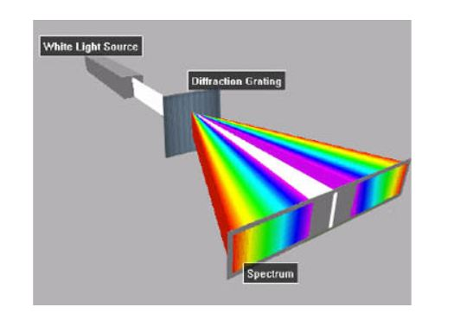
Рис. 8. Дифракция белого света на решётке

Но дифракционная решётка не только позволяет наблюдать спектры, т. е. проводить качественный анализ спектрального состава излучения. Важнейшим достоинством дифракционной решётки является возможность количественного анализа - как уже говорилось выше, мы с её помощью можем измерять длины волн. При этом измерительная процедура весьма проста: фактически она сводится к измерению угла направления на максимум.
Естественными примерами дифракционных решёток, встречающихся в природе, являются перья птиц, крылья бабочек, перламутровая поверхность морской раковины. Если, прищурившись, посмотреть на солнечный свет, то можно увидеть радужную окраску вокруг ресниц. Наши ресницы действуют в данном случае как прозрачная дифракционная решётка на рис. 6, а в качестве линзы выступает оптическая система роговицы и хрусталика.
Спектральное разложение белого света, даваемое дифракционной решёткой, проще всего наблюдать, глядя на обычный компакт-диск. Оказывается, дорожки на поверхности диска образуют отражательную дифракционную решётку!
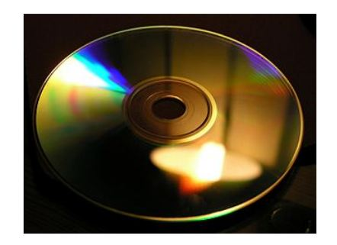
Пример решения задачи
Задача. Плоская монохроматическая волна с частотой 8•10¹⁴ Гц падает по нормали на дифракционную решетку с периодом 5 мкм. Параллельно решетке позади нее размещена собирающая линза с фокусным расстоянием 20 см. Дифракционная картина наблюдается на экране в фокальной плоскости линзы. Найдите расстояние между ее главными максимумами 1 и 2 порядков.
Решение: при прохождении лучей через систему «дифракционная решетка и линза» можно считать, что расстояние до экрана f = F. Поэтому:
d sin φ =kλ;
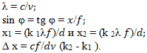
Ответ: ∆ x = 0,015 м.

Задача для самостоятельного решения
Задача. Плоская монохроматическая световая волна с частотой ν = 8•10¹⁴ Гц падает по нормали на дифракционную решетку с периодом 6 мкм. Параллельно решетке позади нее размещена собирающая линза. Дифракционная картина наблюдается в задней фокальной плоскости линзы. Расстояние между ее главными максимумами 1 и 2 порядков равно 16 мм. Найдите фокусное расстояние линзы.

Преподаватель ____________Исмаилова З.И.

